浙师大课堂考勤常见问题解决办法
问题1. 教师课表有课，但是学习通没有签到按钮，怎么办？
解决方法：老师正常可以在上课前半小时可以发放签到，如果没有看到签到按钮，可能是因为没有进到正确的考勤课表界面，这种情况第一次使用的老师比较常见。正确打开考勤课表的方法如下：
打开学习通APP，点击首页，下拉选择“浙江师范大学”，拉到最下面，找到“教师课表（考勤）”，在里面可以选择教师喜欢的方式进行课堂考勤。
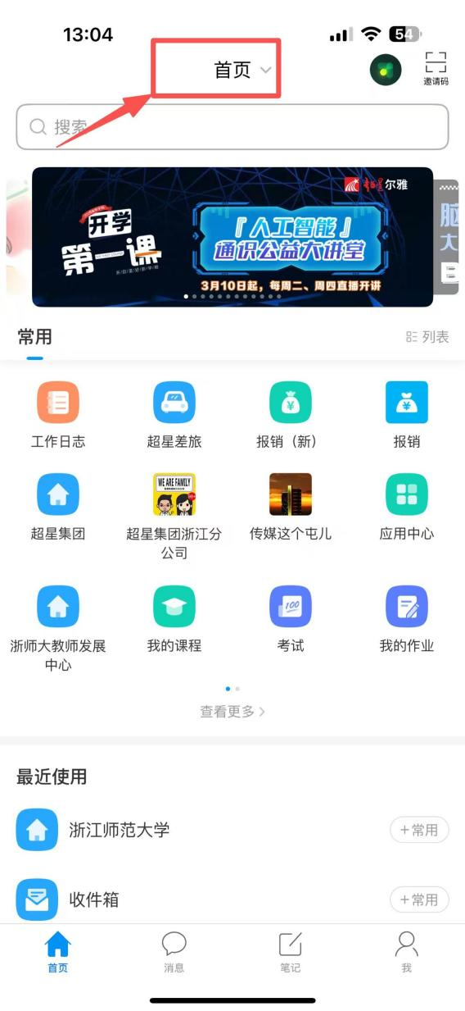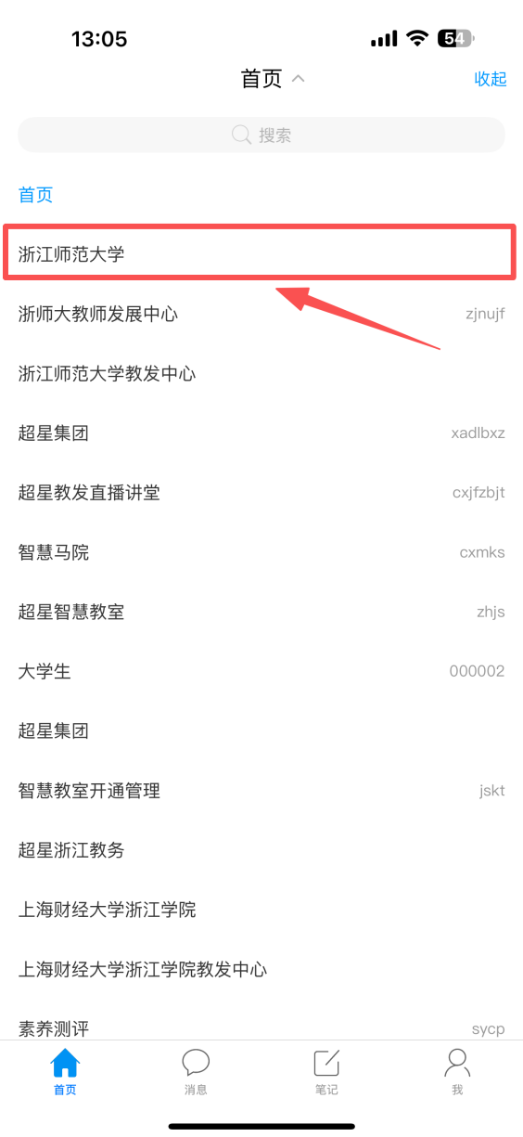
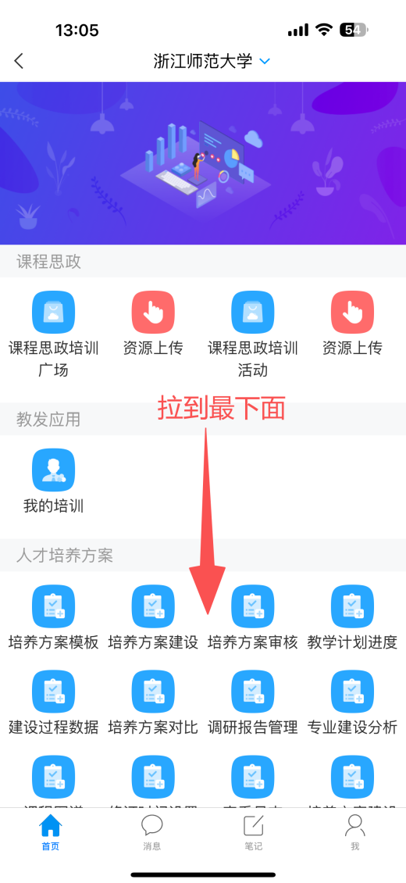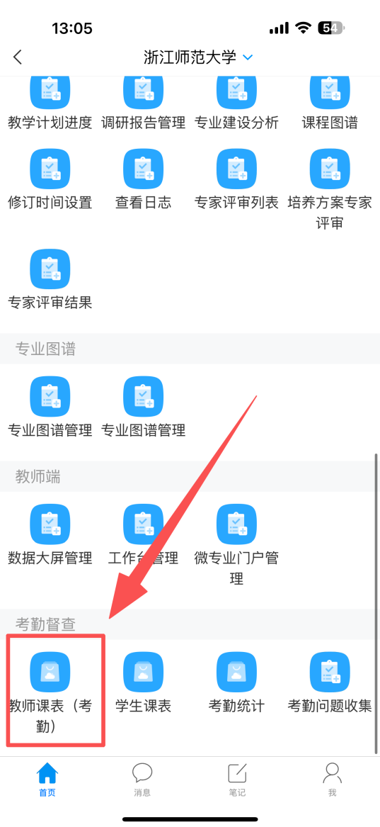

问题2. 学习通APP首页，找不到“浙江师范大学”，怎么办？
解决方法：确认自己是否绑定自己的8位教工号。绑定方式：打开学习通APP，点击“我”，再点击头像或者姓名，点击“绑定单位”，点击“添加单位”按钮，绑定自己的8位工号。绑定之后，可以正常点名，如果有问题可以参考问题1的解决方案。
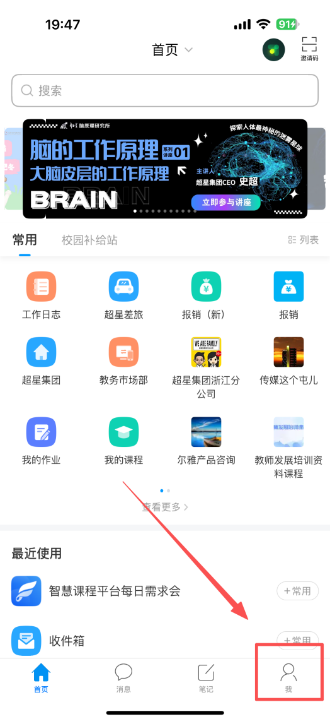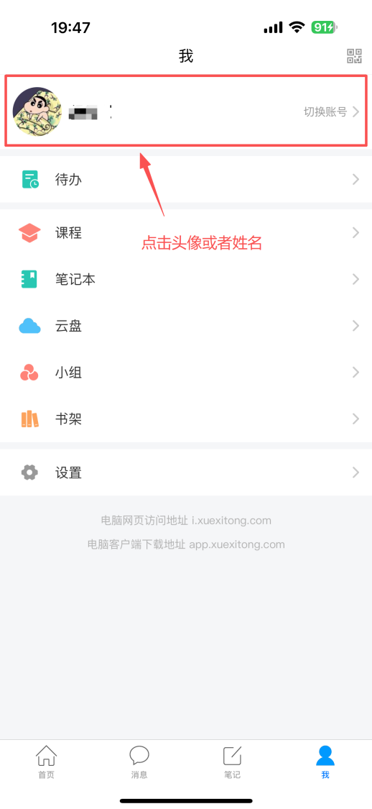
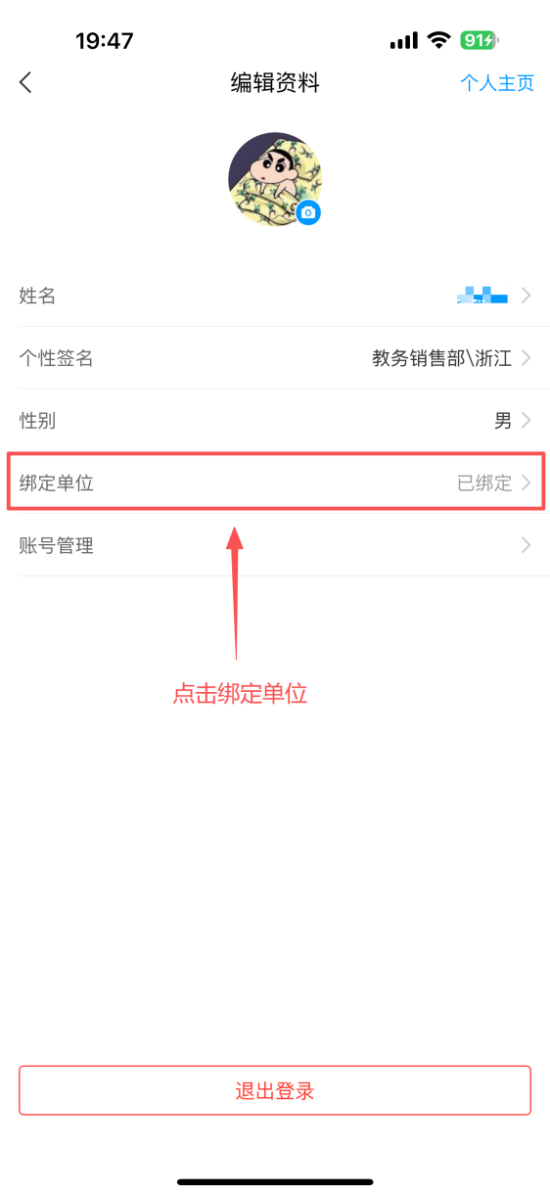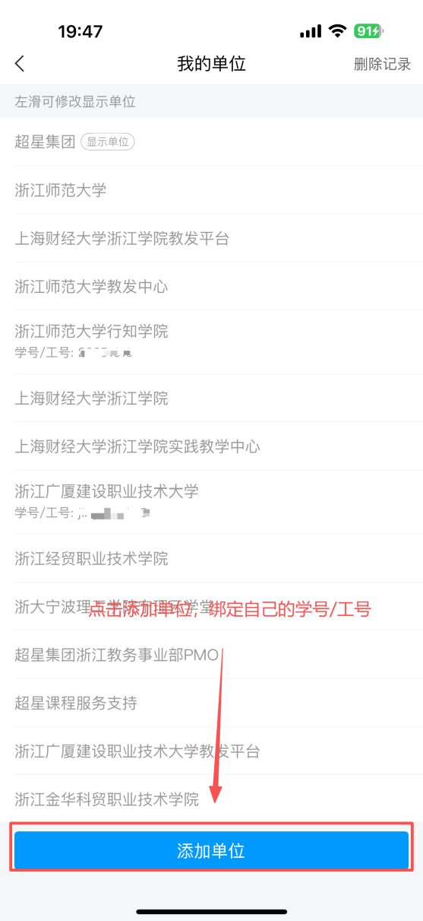

问题3.在正常课程考勤时间进行课程点名，提示“未到允许发签到时间”，怎么办？
解决方法：因主校区（金华）和杭州萧山校区的同一节课的上课时间不同，老师需要在超星考勤系统中切换到当前所在的校区。网页版考勤课表界面，点击右上角的校区信息，系统会进行校区切换，校区切换完成之后，可以正常进行课堂考勤。手机端：在学习通APP的教师课表界面，点击“三”，在点击“切换校区”。
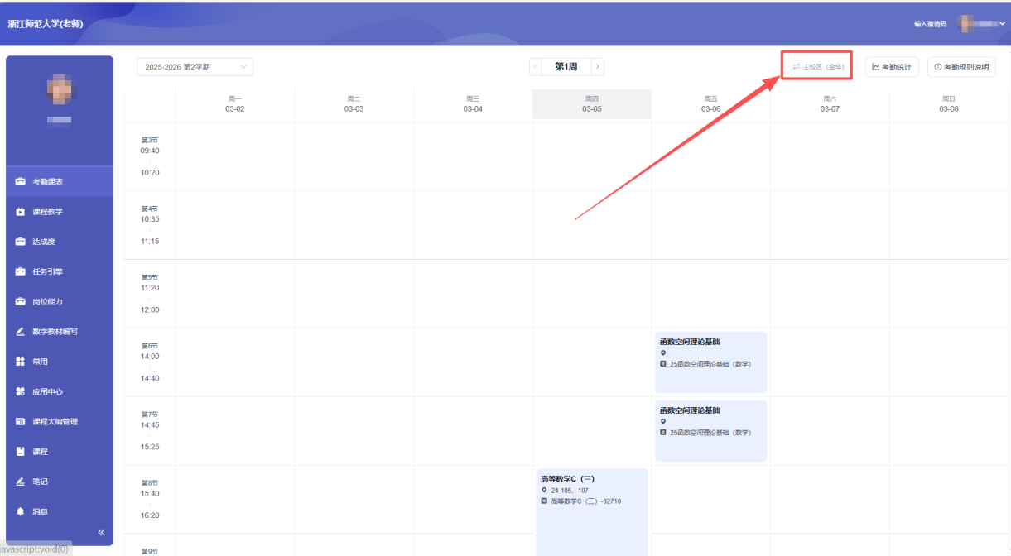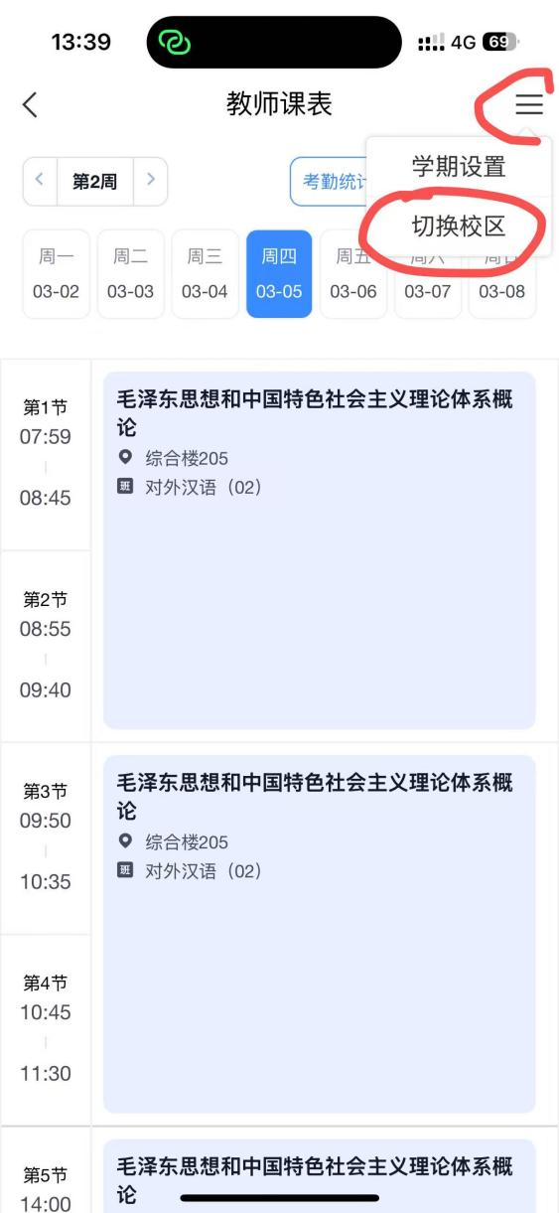

问题4.学生说没收到签到消息推送，学生找不到课堂签到的地方，怎么办？
解决方法：学生如何找到课表，首先，学生需要确认是否绑定自己的学号。如未绑定，则参照问题2的操作方式进行绑定；如已绑定，可按问题1的操作方式找到学生考勤课表。进入对应节次中即可看到老师发放的考勤任务。

问题5.学生在课堂上课，但因某些原因始终未成功完成考勤，怎么办？
解决方法：如果是因为找不到签到入口，可参照问题4方法解决。如果上面方法也无法解决，老师可以手动帮助学生签到，方法如下：（1）进入教师课表（考勤），点击对应的上课节次，点击已发布的签到活动；（2）教师可以点击单个学生姓名进行签到状态修改、也可进行批量编辑，如代签、请假、迟到、早退等。
